Huîtres chaudes sur coulis de potimarron et écume de Comté
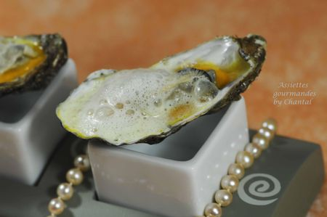
Ingrédients (pour 4 personnes):
12 huîtres (prévoir 3/pers), 1/2 potimarron, 1/4 L de bouillon de légumes, 70 g de Comté (ou Tomme), huile d'olive, noix de muscade, sel et poivre.
Préparation:
Coulis de potimarron: évider le potimarron, le couper en morceaux, ajouter 10 cl d'eau, saler et cuire 15 minutes dans une casserole. Mixer ensuite dans un blender puis ajouter un filet d'huile d'olive.
Au thermomix, mettre les morceaux de potimarron dans le bol du TM ainsi que l'eau et le sel 10 min à 100 °C, V 1, puis mixer, et ajouter le filet d'huile d'olive.
Ecume de Comté: Porter le bouillon de légumes à ébullition; ajouter le Comté râpé et laisser fondre.
Emulsionner à l'aide d'un mixeur dans un récipient haut et étroit en incorporant un maximum d'air.
Maintenir à une température d'environ 50 °C et on émulsionnera à nouveau au moment du service.
Huîtres chaudes: ouvrir les huîtres, les enlever de leur coquilles.
Faire chauffer une casserole d'eau salée, ajouter le jus des huîtres et les faire pocher au dernier moment.
Dressage:
Verser le coulis de potimarron chaud dans les coquilles vides. Ajouter l'huître et terminer avec une cuillerée d'écume juste émulsionnée.
Assiettes Gourmandes
http://assiettesduchef.canalblog.com
assiettes.gourmandes@yahoo.fr

